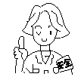 | BIZTONSÁGTECHNIKAI ÓVINTÉZKEDÉSEK
Kérjük, gondosan olvassa el az Óvintézkedések fejezetét a berendezés működtetése előtt, így biztosítva annak helyes használatát.
Különösen a figyelmeztetésekre ( VIGYÁZAT, FIGYELEM) ügyeljen . A „Vigyázat” feliratú részek olyan feltételeket tartalmaznak, melyek be nem tartása halált, vagy súlyos sérülést okozhat. A „Figyelem” részek olyan figyelmeztetéseket tartalmaznak, melyek súlyos következményekkel járhatnak, ha nem tartják be őket. Kérjük, szigorúan tartson be minden utasítást, a biztonság érdekében.
A különböző jelzések jelentése a következő:
Ez tilalmat jelez | Betartandó utasításokat jelez
Elolvasás után is őrizze meg ezt a kézikönyvet
ÓVINTÉZKEDÉSEK SZERELÉS KÖZBEN
  VIGYÁ-ZAT | - Ne építse át a berendezést. Ha maga barkácsolja a berendezést, vízszivárgás, hiba, rövidzárlat vagy tűz keletkezhet. | 
 | - Kérje fel kereskedőjét vagy egy hozzáértő technikust a berendezés felszerelésére. Ha maga barkácsolja a berendezést, vízszivárgás, hiba, rövidzárlat vagy tűz keletkezhet.
 | - Használja a földelő vezetéket. Ne kösse a földvezetéket vízcsőre vagy gázcsőre, villámvédő vezetékre vagy a telefon földvezetékére. A földelő vezeték helytelen szerelése áramütéssel járhat. | 
 | - Feltétlenül az R 410A-hoz előírt csőkészletet használja. Ha nem teszi, ez a rézcsövek töréséhez vagy meghibásodásához vezethet.
FIGYE-LEM | - Megszakítót kell felszerelni a berendezés telephelyétől függően. Ilyen megszakító (kisautomata) nélkül fennáll az áramütés veszélye. | 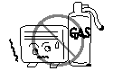
 | - Ne telepítse olyan helyre, ahol gyúlékony gáz fordul elő. A kültéri egység meggyulladhat, ha gyúlékony gáz veszi körül.
 | - A lefolyótömlő szerelésekor ügyeljen az akadálytalan lefolyásra.
 | - Ügyeljen arra, hogy egyfázisú, 230 V-os feszültségforrást használjon. Más feszültségforrás használata esetén az elektromos alkatrészek túlhevülhetnek, és ez tüzet okozhat. | 

ÓVINTÉZKEDÉSEK ÁTHELYEZÉS VAGY KARBANTARTÁS SORÁN
V  I  G  Y  Á  Z  A  T  ! | - Amennyiben rendellenesség adódik (pl. égett szag), állítsa le a berendezést, és kapcsolja ki a megszakító kisautomatát. Hívja fel kereskedőjét. Ha a berendezést rendellenes helyzetben tovább működteti, meghibásodhat, rövidzárlat vagy tűz keletkezhet. | 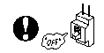
V  I  G  Y  Á  Z  A  T  ! | - Kérjük, lépjen érintkezésbe a kereskedővel, ha karbantartásra van szüksége. A rosszul végzett házilagos karbantartás áramütéssel és tűzzel járhat.
V  I  G  Y  Á  Z  A  T  ! | - Kérjük, lépjen érintkezésbe a kereskedővel, ha le vagy fel kell szerelni a berendezést. Ha maga próbálja le- és visszaszerelni a berendezést, áramütés vagy tűz fordulhat elő.
ÓVINTÉZKEDÉSEK ÜZEM KÖZBEN
V  I  G  Y  Á  Z  A  T  ! | - Ha tartósan a légáramlásban tartózkodik, ez egészségkárosodással járhat.
V  I  G  Y  Á  Z  A  T  ! |  | - Semmilyen tárgyat, de az ujját se dugja be a levegő beszívó vagy kifúvó nyílásába. Mivel a ventilátor nagy fordulatszámmal működik, sérülést okozhat. Takarítás előtt feltétlenül állítsa le a működést, és kapcsolja le a megszakító kisautomatát.
V  I  G  Y  Á  Z  A  T  ! | - Ne patkolja meg a biztosítót, ez halálos balesetet okozhat. |  |  | 
V  I  G  Y  Á  Z  A  T  ! | 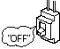 | - Villámlással járó vihar alatt állítsa le és kapcsolja ki a berendezést a megszakítóval.
V  I  G  Y  Á  Z  A  T  ! | - A permetező flakonokat és egyéb éghető anyagokat nem szabad sem a beltéri, sem a kültéri egység légkifúvó nyílásához 1 m-nél közelebb helyezni, mivel a permetező flakonok belső nyomása meleg hatására megnőhet. A végeredmény repedés lehet.
F  I  G  Y  E  L E M  ! |  |  | - A terméket a gyártó specifikációi szerint, és csak rendeltetésszerűen szabad üzemeltetni.
F  I  G  Y  E  L E M  ! |  |  | - Ne érjen hozzá a berendezéshez nedves kézzel, mert ez halálos balesetet okozhat.
F  I  G  Y  E  L E M  ! | 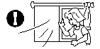 |  | - Ha a berendezést égésterméket kibocsátó eszközökkel együtt használja, rendszeresen szellőztesse a helyiséget, hogy ne fogyjon el az oxigén.
F  I  G  Y  E  L E M  ! |  |  | - Ne irányítsa a hideg levegőt háztartási fűtőkészülékre, mivel ez zavarhatja az olyan háztartási eszközök működését, mint a vízforraló, tűzhely stb.
F  I  G  Y  E  L E M  ! |  |  | - Ügyeljen arra, hogy a kültéri szerelés tartókerete mindig stabil, erős és hibátlan legyen. Ellenkező esetben a kültéri egység feldőlhet, és ez veszéllyel jár.
F  I  G  Y  E  L E M  ! |  |  | - Ne mossa a berendezést vízzel, vagy ne helyezzen vizes edényt – pl. vázát – a beltéri egységre. Előfordulhat elektromos szivárgás, és ez áramütést okozhat
F  I  G  Y  E  L E M  ! |  |  | - . Ne helyezzen közvetlenül a légáramlás útjába növényeket, mert a huzat árthat nekik
F  I  G  Y  E  L E M  ! | 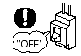 |  | - .Feltétlenül a távvezérlővel állítsa le a működést, majd kapcsolja ki a megszakítót a tisztítás során. A berendezésen belül forgó nagysebességű ventilátor veszélyt jelent.
F  I  G  Y  E  L E M  ! | 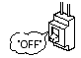 |  | - Kapcsolja ki a megszakítót, ha a berendezést hosszabb ideig nem üzemelteti
F  I  G  Y  E  L E M  ! |  |  | - Ne másszon fel a beltéri egységre, és ne helyezzen rá semmilyen tárgyat.
F  I  G  Y  E  L E M  ! |  |  | - Amikor a berendezést nyitott ajtó vagy ablak mellett működteti (a helyiség páratartalma 80% fölött van), és a légterelő lefelé néz, vagy pedig hosszú ideig automatikusan mozog, víz csapódik le a terelőlapátokon, és ez esetleg lecsepeghet, nedvessé téve a bútort. Emiatt ilyen körülmények között ne használja a berendezést hosszabb ideig.
F  I  G  Y  E  L E M  ! |  |  | - Amennyiben a szobában jelen lévő hőmennyiség meghaladja a berendezés hűtő- vagy fűtőkapacitását (pl. sok ember tartózkodik a szobában, fűtőkészülékeket használnak stb.), az addig beállított szobahőmérséklet nem érhető el.
F  I  G  Y  E  L E M  ! |  |  | - A beltéri egység tisztítását csak engedéllyel rendelkező személyek végezhetik. Kérjen tanácsot kereskedőjétől. A kereskedelemben kapható tisztítószer vagy hasonló anyag besértheti a műanyag alkatrészeket, vagy eltömítheti a lefolyócsövet, melynek hatására víz csepeghet ki és áramütés veszélye léphet fel.
F  I  G  Y  E  L E M  ! |  |  | - Ne érintse meg a kültéri egység kifúvó nyílását, alsó felületét és alumínium bordáit, mert ez sérülést okozhat.
F  I  G  Y  E  L E M  ! |  |  | - Ne érintse meg a hűtőközeget, vezető csövet és csatlakozó szelepet, mert égési sérülést okozhat.

AZ EGYES ALKATRÉSZEK NEVE ÉS FUNKCIÓJA

BELTÉRI EGYSÉG
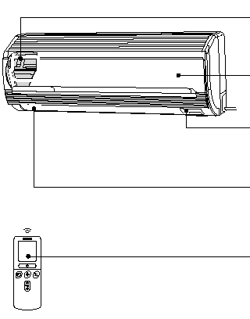 | Légszűrő  Ez akadályozza meg, hogy por kerüljön a beltéri egységbe. (ld. később)  Előlap  A beltéri egység jelzőszervei  A működési állapotot mutató fényjelző (ld. később)  Vízszintes terelőlapátok, függőleges terelőlapátok (levegő kilépő nyílás)  (ld. később)  Távvezérlő  Ez küldi ki a működtető jelet a beltéri egységnek. Így ez működteti a teljes berendezést (ld. később)

KÜLTÉRI EGYSÉG
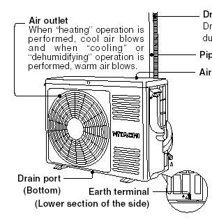  Levegő kifújó nyílás. Amikor fűtés üzemmódban hideg levegő fúj ki, és amikor hűtés vagy párátlanítás folyik, meleg levegő fúj ki.  Lefolyó tömlő.  A párátlanítás során keletkező vizet a beltéri egységből a külső térbe vezeti, hűtési vagy párátlanítási üzem során.  Csövezés és kábelezés  Kifújó nyílások (hátul és baloldalt).  Leeresztő nyílás  (alul)  Kapocs (az alsó rész kinyúló felén) | Lefolyócső
Néhány szó a kültéri egységről:
- Amikor a beltéri egység üzeme során Stop állásra kapcsolunk, a kültéri egység még további 10-60 másodpercig jár, hogy lehűtse az elektromos alkatrészeket.
- Fűtés üzemmódban, vagy a kondenzálódott, vagy a leolvasztásból származó víz folyik ki.
- Ne zárja el a kültéri egység leeresztő nyílását, mivel a víz hidegebb helyeken akár be is fagyhat.
- Mikor a kültéri egység mennyezetre van szerelve, szerelje fel a karmantyút és a lefolyócsövet a leeresztő csonkra, és onnan eressze le a vizet.
A MODELL NEVE ÉS MÉRETEI

MODELL | szélesség (mm) | magasság (mm) | mélység (mm)

A BELTÉRI EGYSÉG JELZŐSZERVEI |  | Szűrő jelző lámpa (zöld)  Mikor a berendezést összesen kb. 200 órán át üzemeltették, a szűrő jelző lámpája világítani kezd, jelezve, hogy ideje megtisztítani a szűrőt. A lámpa akkor alszik ki, ha megnyomják az automatikus legyezés gombját a berendezés leállított állapotában  Működésjelző lámpa (sárga)  Ez a lámpa a működés közben világít, a következő esetekben, fűtés során:  - Előmelegítés során  kb. 2-3 percig az elindítás után  - Leolvasztás során  A leolvasztás kb. óránként egyszer történik meg, amikor a kültéri egység hőcserélőjén zúzmara alakul ki, és mindez 5-10 percig tart.  Késleltetés jelző lámpa (narancs)  Ez a lámpa akkor világít, amikor a késleltetés működik.
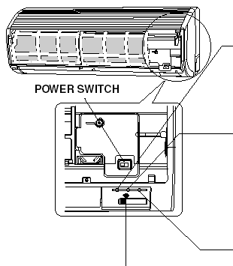
HÁLÓZATI KAPCSOLÓ
Ideiglenes kapcsoló
- Ezzel a kapcsolóval tudja leállítani és elindítani a berendezést, amikor a távvezérlő nem működik.
- Ez az ideiglenes működés a legutolsó beállításnak felel meg (a berendezés rögtön automatikus üzembe kapcsol, amikor a hálózati feszültséget bekapcsolják.
FIGYELEM!
Kapcsolja ki a megszakítót, és húzza ki a hálózati dugót, ha a berendezést hosszabb ideig nem fogja üzemeltetni.
⬄Ha a hálózati feszültség bekapcsolva marad, de a berendezést nem üzemeltetik, kis mértékű energiát vesz fel a vezérlőkör. Ezt az energiát is meg lehet takarítani, ha kikapcsolja a hálózati kapcsolót vagy a megszakítót, ha a feszültség a kültéri egységből jön.

■ A légtisztító és szagtalanító szűrő csatlakoztatása a szűrőkerethez (tartozékok)
- Úgy csatlakoztassa a légtisztító és szagtalanító szűrőket a kerethez, hogy óvatosan megnyomja mindkét oldalát, majd a szűrőkeretbe helyezés után elengedi.  - A hűtőkapacitás kissé gyöngül, és a hűtési sebesség lelassul, mikor a légtisztító és szagtalanító szűrőket használja.  - A légtisztító és szagtalanító szűrőket kb. 1 évig lehet használni. Ha újra akarja kicserélni, kérjen kereskedőjétől. |  |  | 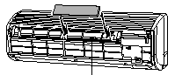  keret

A TÁVVEZÉRLŐ KEZELŐSZERVEINEK NEVE ÉS FUNKCIÓJA

TÁVVEZÉRLŐ
- Ez vezérli a beltéri egység működését. Hatótávolsága kb. 7 méter. Amennyiben a beltéri világítás elektronikus vezérlésű, a hatótávolság rövidebb lehet.
- Ez a készülék az adott tartóval falra is szerelhető. Mielőtt rögzítené, győződjön meg róla, hogy a beltéri egységet tudja onnan vezérelni a távvezérlő.
- Óvatosan bánjon a távvezérlővel. Ha leejti vagy nedves lesz, ez ronthatja a jelátvivő képességet.
- Miután új elemeket rakott a távvezérlőbe, a berendezésnek kb. 10 másodpercre van szüksége, utána reagál a parancsokra, és működteti a berendezést.

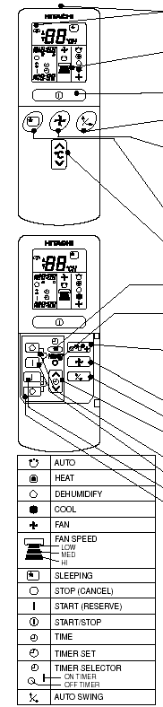  vent. sebesség:  közepes  alacsony  magas  Alvás  leállítás (visszavonás)  Indítás (lefoglalás)  START/STOP  Idő  Késleltetés bekapcsolás  Késleltetés kiválasztó:  bekapcsolási késleltetés  kikapcsolási késleltetés  Automatikus legyezés  automatikus  hűtés  páramentesítés  keringetés  ventilátor | Jelkisugárzó ablak/ adásjelzés  Ezzel az ablakkal mutasson a beltéri egység felé, amikor azt vezérli. Az átviteli jelzésre a parancs kiküldése közben villog.  Kijelző  Erről olvasható le a kiválasztott szobahőmérséklet, a pontos idő, a késleltetés helyzete, funkciója, és a kiválasztott keringetés erőssége  START/STOP gomb  E gombbal tudja elindítani a berendezés működését. Ha ismét megnyomja, a berendezés leáll.  AUTOMATIKUS LEGYEZÉS gombja. Ez szabályozza a vízszintes légterelő lapát szögét.  Ventilátor sebesség kiválasztás. Ez határozza meg a ventilátor sebességét. Mindannyiszor, amikor ezt a gombot megnyomja, továbbléptet a keringés erőssége, automatikusról erősre, onnan közepesre, majd alacsonyra. (Ventilátor üzemmódban magasról közepesre, majd alacsonyra).  ELALVÁSI KÉSLELTETÉS gomb  Ezzel a gombbal lehet bekapcsolni az elalvási késleltetést.  HŐMÉRSÉKLET beállító gomb  Ezzel a gombbal tudja növelni vagy csökkenteni a beállított hőmérsékletet (ha nyomva tartja, az érték gyorsabban változik)  IDŐ gomb. Ezzel a gombbal lehet beállítani és ellenőrizni a napi időt és dátumot.  RESET (nullázó) gomb  FUNKCIÓVÁLASZTÓ gomb. Ezzel a gombbal lehet a működési módot kiválasztani. Ahogy egymás után megnyomja, úgy léptet tovább az üzemmód automatikusról fűtésre, azután párátlanításra, hűtésre, majd ventilátor üzemmódba ciklikusan  Ventilátor sebesség kiválasztó gomb  Automatikus legyezés gomb  KÉSLETETÉS vezérlő. Ezzel a gombbal lehet bekapcsolni a késleltetést.  Kikapcsolási késleltetés gomb. Ez választja ki a kikapcsolási időpontot  Bekapcsolási késleltetés gomb. Ez választja ki a bekapcsolási időpontot.  FOGLALÁS gomb. Időbeállítás lefoglalása  VISSZAVONÁS gomb (az időlefoglalás visszavonása)
A használatra vonatkozó figyelmeztetések:
- Ne helyezze a távvezérlőt az alábbi helyekre:
- közvetlen napfényre
- fűtőtest közelébe
- Óvatosan bánjon a távvezérlővel. Ne ejtse a padlóra és védje a víztől.
- Ha a kültéri egység leáll, akkor kb. 3 percig nem indul újra (kivéve, ha Ön kikapcsolja, majd bekapcsolja a hálózati kapcsolót, vagy kihúzza és ismét bedugja a hálózati vezetéket). Ez a berendezés védelmét szolgálja és nem jelent hibát.
- Ha működés közben megnyomják a funkciókiválasztó gombot, az eszköz biztonsági okokból kb. 3 percre megáll.

KÜLÖNFÉLE FUNKCIÓK
■ Automatikus újraindítás vezérlése
- Amennyiben hálózat-kimaradás következik be, a működés automatikusan újraindul a feszültség visszatértekor, az előző üzemmódban és előző légáramlási irányban (azért, mert a műveletet nem a távvezérlő állította le)
- Ha úgy dönt, hogy nem kívánja folytatni a működtetést a feszültség visszatértekor, kapcsolja ki a tápfeszültséget.
Amikor bekapcsolja a megszakítót, a működés automatikusan az előző üzemmódban és légáramlási irány mellett indul el.
Megjegyzés:
- Ha nincs szüksége automatikus újraindítás-vezérlésre, kérjen tanácsot kereskedőjétől, vagy végezzen kikapcsolást a távvezérlővel.
- Az automatikus újraindítás vezérlése nem áll rendelkezésre, ha a késleltetett üzemmód vagy az elalvási késleltetés van beállítva.

AUTOMATIKUS ÜZEM

Az eszköz automatikusan eldönti, hogy hűtés vagy fűtés üzemmódban működjön, a kiinduló szobahőmérséklet függvényében. A kiválasztott üzemmód nem fog megváltozni, ha a szoba hőmérséklete változik.

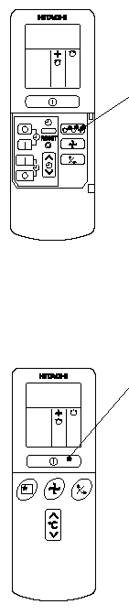
1. Addig nyomogassa a FUNKCIÓVÁLASZTÓ gombot, míg a kijelző automatikus üzemmódra nem vált.
- Amikor az automatikus üzemmódot kiválasztotta, az eszköz automatikusan meghatározza a FŰTÉS vagy HŰTÉS üzemmódot, a pillanatnyi szobahőmérséklet függvényében.
- Mikor először választja ki az automatikus üzemmódot, az eszköz meghatározza a pillanatnyi szobahőmérsékletet, és ennek megfelelően választja ki a helyes üzemmódot.
- Amikor a légkondicionáló a szoba hőmérsékletét a beállított hőmérséklet közelébe szabályozta, elkezdi az üzemelés figyelését. Amennyiben a szoba hőmérséklete ezt követően megváltozik, a légkondicionáló ismét a megfelelő üzemmódot választja (HŰTÉS vagy FŰTÉS) azért, hogy a hőmérsékletet az előírt értékre állítsa. A figyelési üzemmód tartománya +/-3°C, a beállított hőmérsékletre vonatkoztatva.
- Amennyiben a berendezés által kiválasztott üzemmód nem kielégítő, manuálisan kell megváltoztatni az üzemmódot (fűtés, páramentesítés, hűtés vagy ventilátor)
START/STOP
Nyomja meg a START/STOP gombot.
A működés hangjelzéssel kezdődik.
Ha ismét megnyomja a gombot, a működés leáll.
 | - Mivel a beállításokat a távvezérlő memóriája tárolja, következő alkalommal már csak a START/STOP gombot kell megnyomnia.
 | A beállított hőmérsékletet szükség szerint max. 3°C-kal lehet csökkenteni.
 | 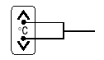 | Ha egyszer megnyomja a hőmérséklet gombot, akkor a hőmérséklet 1°C-onként változik.
 | - Az előre beállított hőmérséklet és a tényleges szobahőmérséklet a feltételektől függően némileg változhat.
 | Nyomja meg a ventilátor sebesség gombot. Automatikus és alacsony fordulatszámú üzemmódot lehet beállítani.

FŰTÉS ÜZEMMÓD

- Akkor használja az eszközt hűtésre, ha a kültéri hőmérséklet 21°C alatt van. Amennyiben túl meleg van (21°C felett), a hűtési funkció esetleg nem működik a berendezés védelme érdekében.
- Az eszköz megbízhatóságának fenntartása érdekében kérjük, ezt a berendezést a kültéri hőmérséklet
-10°C értéke fölött használja.

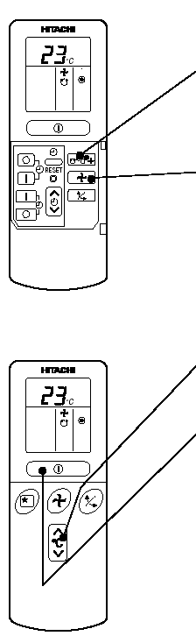
 | 1. Nyomja meg a funkció kiválasztót úgy, hogy a kijelző fűtést jelezzen.
 | 2. A ventilátorsebesség gombjával állítsa be a kívánt sebességet (a kijelző mutatja a beállítást).
 | 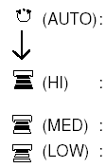 | A ventilátor sebessége először magas, majd automatikusan átvált közepesre, miután az előre beállított hőmérsékletet elérte.  Magas. Gazdaságos, mivel a helyiség gyorsan felmelegszik. Elképzelhető, hogy kezdetben érezhető a hűtés.  Közepes. Csendes.  Alacsony. Még csendesebb
3. A hőmérséklet gombbal állítsa be a kívánt szobahőmérsékletet. (A kijelző mutatja a beállítást).
A hőmérséklet beállítása és a tényleges szobahőmérséklet a körülményektől függően némileg változhat.
 | START/STOP. Nyomja meg a Start/stop gombot. A fűtés üzemmód hangjelzéssel indul. Ha ismét megnyomja a gombot, a működés leáll.
 | - Mivel a beállításokat a távvezérlő memóriája tárolja, Önnek a következő alkalommal csak a start/stop gombot kell megnyomnia.
■ Leolvasztás
A leolvasztás általában óránként egyszer történik, amikor zúzmara alakul ki a kültéri egység hőcserélőjén, és mindannyiszor 5-10 percig tart.
A leolvasztási művelet során a működésjelző lámpa 3 másodperc világítás, 0,5 másodperc szünet ütemben villog.
(A leolvasztás maximális ideje 20 perc.
(Amennyiben a használt csövezés hossza meghaladja a szokásosat, nagy valószínűséggel zúzmara alakul ki.)

PÁRAMENTESÍTÉS ÜZEMMÓD

Az eszközt akkor használja párátlanításra, ha a szobahőmérséklet 16°C fölött van.
15°C alatt a páramentesítési funkció nem működik.
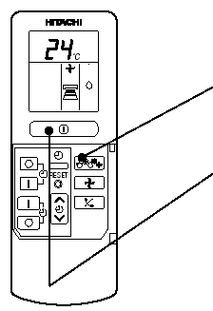
1. Nyomja meg a funkciókiválasztót úgy, hogy a kijelző a páramentesítést jelezze.
A ventilátorsebesség automatikusan ALACSONY szintre áll.
A ventilátorsebesség gomb nem működik.
START/STOP. Nyomja meg a start/stop gombot.
- Ha meg akarja változtatni az üzemmódot, kérjük, használja a funkcióválasztó gombot
- A kívánt hőmérséklet beállítása rendelkezésre áll.
- E művelet kiválasztásához a funkcióválasztó gomb is használható.
■ Páramentesítési funkció
Páramentesítés akkor következik be, ha a szobahőmérséklet kissé magasabb a beállított hőmérsékletnél.(Mindazonáltal 16 C fokra állításnál a célhőmérséklet 16 C fok-)
Ha a szoba hőmérséklete alacsonyabb a beállított hőmérsékletnél. a funkció leáll. Amikor a szobahőmérséklet magasabb lesz a célértéknél, a funkció újraindul.
Az előre beállított szobahőmérséklet esetleg nem érhető el, ha túl sok ember van a szobában.

HŰTÉS ÜZEMMÓD

Akkor használja az eszközt hűtésre, ha a kültéri hőmérséklet 22-42°C között van.
Amennyiben a beltéri páratartalom igen nagy (80%), némi pára alakulhat ki a beltéri egység kifúvó rácsán.

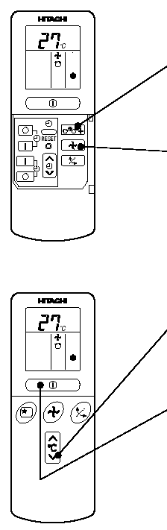
1. Nyomja meg a funkció kiválasztót úgy, hogy a kijelző hűtést jelezzen.
2. A ventilátorsebesség gombjával állítsa be a kívánt sebességet (a kijelző mutatja a beállítást).
A ventilátor sebessége először magas, majd automatikusan átvált közepesre, miután az előre beállított hőmérsékletet elérte.

Magas. Gazdaságos, mivel a helyiség hamar lehűl.

Közepes. Csendes.

Alacsony. Még csendesebb
3. A hőmérséklet gombbal állítsa be a kívánt szobahőmérsékletet. (A kijelző mutatja a beállítást).
A hőmérséklet beállítása és a tényleges szobahőmérséklet a körülményektől függően némileg változhat.
START/STOP. Nyomja meg a Start/stop gombot. A hűtés üzemmód hangjelzéssel indul. Ha ismét megnyomja a gombot, a működés leáll. A hűtési funkció nem indul el, ha a hőmérséklet beállítása magasabb, mint az aktuális szobahőmérséklet (még akkor is így van, ha a működésjelző lámpa világít). A hűtési funkció akkor indul el, ha Ön a hőmérsékletet a pillanatnyi szobahőmérséklet alá állítja.
- Mivel a beállításokat a távvezérlő memóriája tárolja, Önnek a következő alkalommal csak a start/stop gombot kell megnyomnia.
VENTILÁTOR ÜZEMMÓD

Az eszközt egyszerűen a levegő keringetésére is lehet használni. Ezt a funkciót arra használhatja, hogy nyár végén kiszárítsa a beltéri egység belsejét.

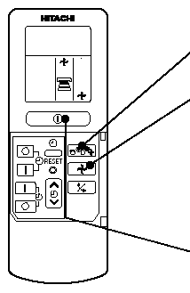
 | 1. Nyomja meg a funkcióválasztót úgy, hogy a kijelző a ventilátor üzemmódot jelezze.
 | 2. Nyomja meg a ventilátor sebesség gombot.
 | 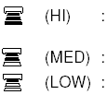 | A legerősebb légáramlás  Csendes üzem  Még csendesebb üzem
 | START/STOP. Nyomja meg a start/stop gombot. A ventilátor működése hangjelzéssel indul. Ha le akarja állítani, ismét nyomja meg a gombot.

AUTOMATIKUS VENTILÁTORSEBESSÉG | … Amikor hűtés üzemmódban AUTOMATIKUS ventilátorsebesség van beállítva:

Fűtés üzemmód esetén: | - A ventilátor sebessége a kilépő levegő hőmérsékletének megfelelően automatikusan változni fog.  - Miután a szoba hőmérséklete elérte a beállított hőmérsékletet, a ventilátor sebessége automatikusan alacsonyra vált.
Hűtés üzemmód esetén: | - A működés magas fordulatszám üzemmódban indul, hogy elérje az előre beállított hőmérsékletet.  - Miután a szoba hőmérséklete megközelíti a beállított hőmérsékletet, a ventilátor sebesség automatikusan alacsony szintre kapcsol.

A KÉSLELTETÉS BEÁLLÍTÁSA

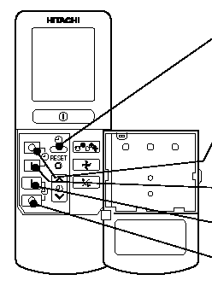 | idő, nap, hónap (napi idő, nap, hónap)  Kikapcsolási késleltetés  Bekapcs. késleltetés  Lefoglalás  Visszavonás | Idő, nap, hónap  Miután kicserélte az elemeket | 1. Állítsa be az aktuális hónapot és napot a késleltetés szabályozó gombjával | 2. Nyomja meg az idő gombot |  | 3. Állítsa be az aktuális időt a késleltetés vezérlő gombbal | 4. Nyomja be ismét az idő gombot. Az időjelzés villogás helyett folyamatosan világít
 |  | 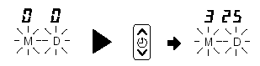 |  | 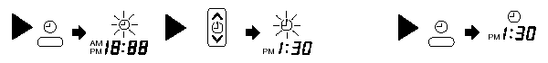  Példa: A pillanatnyi idő du. 1:30.  - Az idő kijelzése automatikusan elalszik 10 másodpercen belül  - Ha ellenőrizni akarja az aktuális időbeállítást, nyomja meg kétszer az IDŐ gombot.  A pontos idő beállítása ezzel befejeződött.
 |  | KIKAPCSOLÁSI  késleltetés | 1. Nyomja meg a kikapcsolási késleltetés gombját. A kikapcsolási jelzés villogni kezd a kijelzőn. | 2. Állítsa be a kikapcsolási időt a késleltetés vezérlő gombbal. | 3. Mutasson rá a távvezérlővel a beltéri egységre, és nyomja meg a lefoglalás gombot.  A kikapcsolás jelzés villogásból folyamatos világításba vált, és a lefoglalás jelzés világít. Hangjelzés szólal meg, és a késleltetés lámpa világítani kezd a beltéri egységen
 |  | 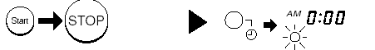A berendezés beállítható úgy, hogy a jelen időpontban kapcsoljon ki. |  | 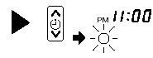 | 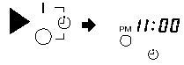 |  |  | Példa: Az eszköz este 11:00-kor kikapcsol.  A kikapcsolási idő beállítása ezzel befejeződött

 | BEKAPCSOLÁSI késleltetés  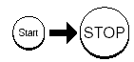  - Az eszköz a megjelölt időpontokban fog bekapcsolni | 1. Nyomja meg a bekapcsolási késleltetés gombját. A bekapcsolás jelzése villogni kezd a kijelzőn.  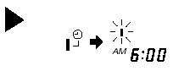 | 2. Állítsa be a bekapcsolási időt a késleltetés vezérlő gombbal  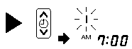 | 3. Mutasson rá a távvezérlővel a beltéri egységre, és nyomja meg a lefoglalás gombot.  A bekapcsolás jelzés villogásból folyamatos világításba megy át, és a lefoglalás jelzés világítani kezd Hangjelzés szólal meg, és a beltéri egységen világítani kezd a késleltetés lámpa.
 |  |  |  | 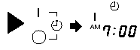 | Példa: Az eszköz automatikusan korábban kapcsol be úgy, hogy az előre beállított hőmérséklet de. 7:00-ra jöjjön létre.  A bekapcsolási idő beállítása ezzel befejeződött

BE/KIKAPCSOLÁSI  késleltetés  - Az eszköz a megjelölt időpontokban fog bekapcsolásból kikapcsolásba, illetve kikapcsolásból bekapcsolásba átváltani  - A kapcsolás a legkorábban beállított időpontban következik be.  - A kijelzőn megjelenő nyíl mutatja a kapcsolási művelet irányát. | 1. Nyomja meg a be/kikapcsolás gombját úgy, hogy a kikapcsolás jelzése villogjon. | 2. Állítsa be a kikapcsolási időpontot a késleltetés-vezérlő gombbal.  Nyomja meg a lefoglalás gombját. | 3. Nyomja meg a bekapcsolási késleltetés gombot úgy, hogy a kikapcsolás jelzés világítson, és a bekapcsolás jelzése villogjon. | 4. Állítsa be a bekapcsolási időt a késleltetés vezérlő gombbal | 5. Mutasson rá a távvezérlővel a beltéri egységre, és nyomja meg a lefoglalás gombot. Hangjelzés szólal meg, és a késleltetés lámpa világítani kezd a beltéri egységen.
 | 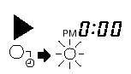 | 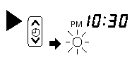 | 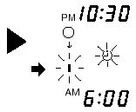 | 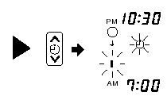 | 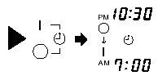  A be/kikapcsolási időpontok beállítása ezzel befejeződött. | Példa: Az eszköz este 10:30-kor kikapcsol, majd automatikusan korábban kapcsol be úgy, hogy az előírt hőmérséklet de. 7:00-ra kialakuljon.

Hogyan lehet visszavonni a lefoglalást?
Mutasson rá a távvezérlővel a beltéri egységre, és nyomja meg a visszavonás gombot.
A foglalás jelzés hangjelzést adva kikapcsol, és a beltéri egységen világítani kezd a késleltetés lámpa.

MEGJEGYZÉS
A kikapcsolási késleltetésből, bekapcsolási késleltetésből és be/kikapcsolási késleltetésből egyszerre csak egyet lehet beállítani.

- A késleltető háromféle módon használható: kikapcsolási késleltetésként, bekapcsolási késleltetésként és be/kikapcsolás (ki/bekapcsolás) késleltetésként. A pontos időt kell először beállítani, mert ez szolgál referenciaként.
- Mivel az időbeállításokat a távvezérlő memóriája tárolja, mindössze a lefoglalás gombot kell megnyomni, ha a következő alkalommal ugyanazokat a beállításokat kívánja használni.

HOGYAN KELL BEÁLLÍTANI AZ ELALVÁSI KÉSLELTETÉST?

Állítsa be a pontos időt, ha az még nem lenne beállítva (ld. a pontos idő beállításáról szóló előző oldalakat). Nyomja meg az elalvás gombot, és a kijelző az alábbi módon vált át:

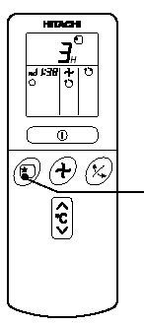 |  | Üzemmód | Jelzés
 |  | Alvás késleltetés | → 1 óra → 2 óra → 3 óra → 7 óra→  ← Elalvás késleltetés kikapcsolva ←
 | elalvás | Elalvási késleltetés: A berendezés a megadott óraszámban folyamatosan működik, majd kikapcsol.  Mutasson rá a távvezérlővel a beltéri egységre, és nyomja meg az elalvás gombot.  A késleltetési információ jele megjelenik a távvezérlőn. A késleltetés lámpa hangjelzéssel együtt világítani kezd a beltéri egységen. Ha az elalvási késleltetést beállították, a kijelző a kikapcsolás időpontját fogja mutatni.
 |  | 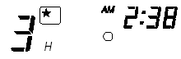 |  | Ha ön este 11:38-kor három órás elalvást állít be, a kikapcsolás időpontja hajnalban 2:38 lesz.

 |  | 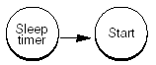  Elalvási késleltetés. Indulás | Az eszközt az elalvási késleltetés fogja kikapcsolni, és a bekapcsolási késleltetés fogja bekapcsolni.
 |  | 1. Állítsa be a bekapcsolási késleltetést
 |  | 2. Nyomja meg az elalvás gombot, és állítsa be az elalvási késleltetést.
 |  | 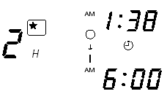 | Példa:  Ebben az esetben az eszköz két órán belül fog kikapcsolni (hajnali 1:38), és korábban bekapcsol úgy, hogy az előírt hőmérsékletet csaknem teljesen elérje, a következő reggel 6:00-kor.

Hogyan lehet visszavonni a lefoglalást?
Mutasson rá a távvezérlővel a beltéri egységre, és nyomja meg a visszavonás gombot.
A foglalás jelzés hangjelzést adva kikapcsol, és a beltéri egységen kikapcsol a késleltetés lámpa.

MEGJEGYZÉS
Amennyiben az elalvási késleltetést olyankor kapcsolja be, ha korábban már beállította a kikapcsolási késleltetést vagy a be/kikapcsolási késleltetést, akkor az elalvási késleltetés lép életbe, a korábban beállítottak helyett.

A LÉGTERELŐK BEÁLLÍTÁSA

1. A kondicionált levegő állítása felfelé, illetve lefelé.  A vízszintes légterelő minden egyes működtetésnél automatikusan a megfelelő szögbe áll. A terelőlapát folyamatosan tud legyezni, és be is állítható az automatikus legyezés gomb használatával a kívánt irányba. |  | 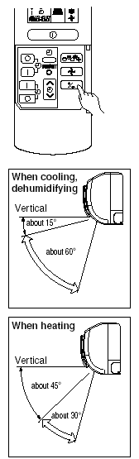
- Ha az automatikus legyezés gombját egyszer nyomja meg, akkor a vízszintes légterelő lapátok fel-le lengenek. ha a gombot ismét megnyomja, akkor a terelőlapátok a pillanatnyi pozícióban állnak meg. Több másodpercre (kb. 6 másodpercre) lehet szükség, majd ezt követően indul el az eltérítő lapát.
- A vízszintes légterelőt a jobboldalt mutatott szögtartományon belül lehet használni.
- Ha a működést leállítják, a vízszintes légterelő elmozdul, és olyan pozícióban áll meg, hogy lezárja a levegő kifúvó nyílásait.

FIGYELEM!
- Hűtés üzemben ne hagyja hosszabb ideig lengeni a vízszintes légterelőt. Pára alakulhat ki a vízszintes légterelőn, és az lecsepeghet.
When cooling… | Hűtés és párátlanítás közben
Vertical | függőleges
about  When heating | körülbelül  Fűtéskor kb. …
2. A kondicionált levegő irányítása balra és jobbra
Fogja meg a függőleges légterelőt az ábrán látható módon, és állítsa be vele a levegő kifújási irányát jobbra, illetve balra.

bal oldal:  Fogja meg balról a harmadik lapátot, és ezzel állítsa a légterelő irányát. A lapát meg van jelölve. | 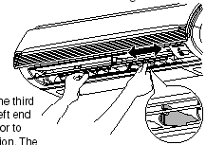 | jobb oldal:  Fogja meg jobbról a harmadik lapátot, és ezzel állítsa be a légterelő irányát. A lapát meg van jelölve.

ELEMEK CSERÉJE A TÁVVEZÉRLŐBEN
1. Vegye le a fedelet az ábrán bemutatott módon, és vegye ki a régi elemeket | Nyomja meg és húzza el a nyíl irányába
 | 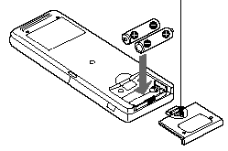
2. Helyezze be az új elemeket.
Az elemek jelölése feleljen meg a házra írt jelölésnek.
FIGYELEM!
- Ne használjon vegyesen régi és új elemet, illetve különböző fajtájú elemeket.
- Vegye ki az elemeket, ha 2-3 hónapig nem fogja a távvezérlőt használni

KARBANTARTÁS

FIGYELEM!
A tisztítást és karbantartást csak szakképzett szervizszemélyzet végezheti. Tisztítás előtt állítsa le a működést, és kapcsolja ki a tápfeszültséget.

1. LÉGSZŰRŐK
Amikor a szűrő jelzőlámpája bekapcsol, feltétlenül tisztítsa meg a szűrőt. Ha megteszi, ezzel áramköltséget takarít meg. Amennyiben a légszűrő megtelt, a légáramlás csökken, és a hűtőkapacitás is visszaesik. Ezen kívül megnőhet a zaj is. Feltétlenül tisztítsa ki a szűrőt az alábbiak szerint:

AZ ELJÁRÁS
1. | Óvatosan nyissa ki az előlapot, és vegye ki a szűrőt. |  | 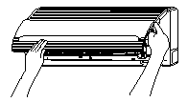
2. | Porszívózza ki a port a légszűrőből. Amennyiben túl sok a por, mossa ki a szűrőt mosószerrel, és alaposan öblítse le. Ezután árnyékos helyen szárítsa meg. | 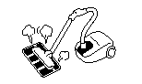 | 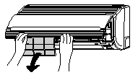
3. | - Helyezze be a szűrőt úgy, hogy a „FRONT” jelzése előre nézzen, és csúsztassa vissza eredeti helyzetébe.  - A szűrők visszarakása után nyomja meg a három nyíllal jelzett részen az előlapot, és zárja azt be. |  | 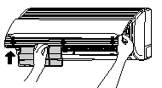

FIGYELEM!

- Ne mossa 40°C-nál melegebb vízzel, mert a szűrő zsugorodhat.
- Mosáskor teljes egészében rázza ki a nedvességet, és árnyékos helyen szárítsa meg. Ne tegye ki közvetlen napfénynek, mert a szűrő összezsugorodhat.
- Ne működtesse a berendezést szűrő nélkül, mert így tönkremehet.

2. ELŐLAP TISZTÍTÁSA

- Vegye le az előlapot, és mossa meg tiszta vízzel. A mosást puha szivaccsal végezze. Semleges tisztítószer használata után alaposan öblítse le tiszta vízzel.  - Ha az előlapot nem távolítja el, törölje le puha, száraz ruhával. Alaposan törölje le a távvezérlőt is egy puha, száraz ruhával.  - A vizet gondosan itassa fel. Amennyiben víz marad a beltéri egység jelzőszervén, vagy az infravörös ablakon, ez üzemzavart okozhat.  Az előlap eltávolításának módja:  Feltétlenül két kézzel fogja meg az előlapot, amikor azt leveszi vagy visszahelyezi. | 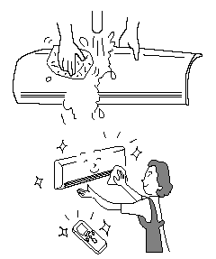

Az előlap eltávolítása | Az előlap visszahelyezése
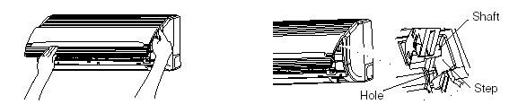
tengely
lyuk
lépcső

- Amikor az előlapot két kézzel teljesen kinyitotta, nyomja meg a jobboldali kart befelé, hogy az kiakadjon, és miközben kissé visszacsukja az előlapot, húzza kifelé. | - Állítsa be a bal- és jobboldali kar tengelyét a berendezésben levő lépcsőbe, és biztonságosan illessze be őket a lyukakba.

FIGYELEM!  - Ne fröcsköljön, vagy ne irányítson vizet a berendezés házára tisztításkor, mivel ez rövidzárlatot okozhat.  - Soha ne tisztítsa 40°C fölötti forró vízzel, illetve ne tisztítsa benzinnel, gázolajjal, savval, hígítóval vagy kefével, mivel ez megsértheti a műanyag felületet és a burkolatot. | 

3. KARBANTARTÁS HOSSZABB KIKAPCSOLÁSI IDŐSZAK KEZDETÉN
- Járassa a berendezést ventilátor üzemmódban, és nagy ventilátorsebesség mellett, kb. fél napig, derűs időben, majd szárítsa ki a teljes berendezést.  - Húzza ki a hálózati dugót, vagy kapcsolja ki a megszakítót. | 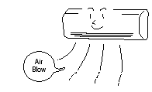  Air blow = légáramlás

INFORMÁCIÓ

KAPACITÁS
Fűtőkapacitás  - Ez a légkondicionáló olyan hőszivattyú rendszert használ, mely elnyeli a külső hőt, és azt beviszi a fűtött helyiségbe. Amint a környezeti hőmérséklet lehűl, a fűtőkapacitás is csökken. Ilyen esetben a PAM és az inverter úgy szabályoz, hogy megnöveli a kompresszor fordulatszámát, megakadályozva, hogy csökkenjen a berendezés fűtőképessége. Ha a berendezés fűtőképessége továbbra sem kielégítő, akkor más fűtőberendezéseket is használni kell kiegészítésként. | FIGYELEM!  Ne használjon kályhát, vagy egyéb, magas hőmérsékletű eszközt a beltéri egység közelében. | 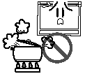
- A légkondicionálót úgy tervezték, hogy a teljes helyiséget felfűtse, így bizonyos idő telik el, amíg az felmelegszik. A késleltetett működést ajánljuk, mely hatékonyan előfűti a szobát a kívánt időpontot megelőzően.

Hűtő és párátlanító kapacitás
- Amennyiben a szobában jelen lévő hő meghaladja a berendezés hűtőkapacitását (pl. sok ember van a szobában, vagy egyéb fűtőberendezéseket is használnak), lehet, hogy nem tudjuk elérni az előre beállított szobahőmérsékletet.

KÜLÖNFÉLE FUNKCIÓK
- Amikor a ventilátor sebessége és a szoba hőmérséklete távvezérlővel van beállítva manuális üzem előtt, és a gombokat kiugratják, a beállítás jelzése 10 másodperc alatt kialszik, és csak az üzemmód íródik ki.
- A gomb megnyomása a berendezés üzeme közben azzal jár, hogy a védőáramkör működésbe lép, és így a berendezés kb. 3 percig nem működik.
- Fűtés üzemmódban a beltéri egység színes jelzőlámpája villoghat, és közben a berendezésből nem lép ki levegő.
- Amennyiben Ön fázik a felmelegítési művelet során, miközben a ventilátor nagy sebességgel működik , vagy pedig csendesebbé akarja tenni a berendezés működését a szoba felfűtése után. ajánlatos az automatikus beállítás kiválasztása.
- Alacsony fordulatszámú beállítás esetén a berendezés hűtőkapacitása kis mértékben csökken.

KÉSLELTETÉS PROGRAMOZÁSA / ELALVÁSI KÉSLELTETÉS MŰKÖDÉSE
- Ha a késleltetést beprogramozták, a berendezés nem működik, még akkor sem, ha elérte a beállított időpontot, csak akkor, ha a távvezérlőről jelet kap. Győződjön meg róla, hogy a késleltető program programozása befejeződött (hangjelzés), és hogy a beltéri egységen világít-e a késleltetés jelzés lámpája.
- Amennyiben az elalvás gombot olyankor nyomják meg, amikor a BE/Kikapcsolási késleltetés be van programozva, akkor az elalvási késleltetés elsőbbséget élvez.
- Az elalvási késleltetés működtetése közben a ventilátorsebesség a beállítástól függetlenül kis fordulatszámra áll. A távvezérlő kijelzője változatlanul jelez, még a kis sebességű beállítás során is.

RENDSZERES ELLENŐRZÉS
KÉRJÜK, ELLENŐRIZZE AZ ALÁBBI PONTOKAT FÉLÉVENTE VAGY ÉVENTE, ÉS HA BÁRMILYEN SEGÍTSÉGRE VAN SZÜKSÉGE, LÉPJEN KAPCSOLATBA KERESKEDŐJÉVEL.
1 | 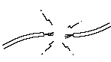 | FIGYELEM | Ellenőrizze, hogy a berendezés földelő vezetéke helyesen van-e bekötve.  Ha a földelő vezeték megszakadt vagy hibás, a berendezés üzemzavara, vagy áramütés következhet be.
2 | 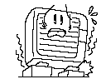 | FIGYELEM | Ellenőrizze, hogy a tartókeret túl rozsdás-e, vagy a kültéri egység megdőlt-e, illetve instabillá vált-e. Ilyen esetben ledőlhet vagy leeshet, ami sérülést okozhat.
3 | 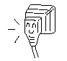 | FIGYELEM | Ellenőrizze, hogy a hálózati dugó biztonságosan be van-e dugva a falialjzatba. Ha nincs stabilan bedugva a falialjzatba a hálózati dugó vagy felforrósodik, akkor áramütést vagy tüzet okozhat. Amennyiben a hálózati dugón szennyeződést vagy port talál, tisztítsa azt meg, és csak utána dugja be a falialjzatba.

ÉRTÉKESÍTÉS UTÁNI SZERVIZ ÉS GARANCIA

MIELŐTT A SZERVIZT FELHÍVNÁ, ELLENŐRIZZE A KÖVETKEZŐKET::

feltétel: |  | ellenőrizze az alábbiakat:
Ha a távvezérlő nem küld ki jelet  (a távvezérlő kijelzője homályos vagy üres) |  | - Kell-e elemet cserélni?  - Megfelelő-e az elemek polaritása?
Ha nem működik |  | - Rendben van-e a biztosító?  - A feszültség túl magas, vagy túl alacsony?  - Be van-e kapcsolva a megszakító?  - Az üzemmód beállítás eltér-e a többi beltéri egységétől?
Amennyiben nem műt jól,  Amennyiben nem fűt jól |  | - Eltömődött-e porral a légszűrő?  - Alkalmas-e a beállított hőmérséklet?  - A felső és alsó légterelőket helyes pozícióba állították-e, a kiválasztott üzemmódnak megfelelően?  - El vannak-e torlaszolva a beltéri és kültéri egységek levegőbeszító és kifúvó nyílásai?  - A ventilátor sebessége alacsony fordulatszámra van-e állítva?

■ Az alábbi jelenségek nem jeleznek hibát:
Fűtés során a működésjelző villog, és a levegő kifújása megáll | <A működés indításakor>  A berendezés felkészül arra, hogy meleg levegőt fújhasson. Kérjük, várjon.  <Üzem közben>  A kültéri egység leolvasztást végez. Kérjük, várjon.
Sziszegő, vagy pezsgő zaj | A hűtőközeg áramlása a csőben vagy a szelepben hangot ad, amikor az áramlási sebesség változik.
Csikorgó zaj | Ez a zaj akkor jön létre, ha hőmérsékletváltozás miatt a berendezés tágul vagy összehúzódik.
Suhogó zaj | Mikor a beltéri egység ventilátora megváltoztatja fordulatszámát, pl. a működés indulásakor.
Kattanó zaj | Az elektromos szelep zaja a berendezés bekapcsolásakor.
Bugyborékoló zaj | A szellőztető ventilátor zaja, mely kiszívja a lefolyó tömlőben jelen lévő levegőt, és kifújja a páramentesítés vizét, mely a kondenzvíz tálcáján összegyűlt. A részleteket megtudhatja a kereskedőtől.
Üzemmód váltás zaja | A szobahőmérséklet változása miatt a teljesítményváltozás következtében jelentkező működési zaj.
Párakibocsátás | Pára lép ki a levegőbe, ha a szobát hirtelen hűtik le kondicionált levegővel.
A kültéri egységből gőz száll fel | A leolvasztási művelet során létrejött víz elpárolog, és gőz jelenik meg.
Szagok | A füst, élelmiszer, kozmetikum részecskék okozzák, melyek jelen vannak a szoba levegőjében, és amelyeket megköt a berendezés, majd ismét kifúj a szoba levegőjébe.
A kültéri egység tovább működik, még ha leállították is az üzemet. | Leolvasztás folyik. (Miután a fűtési üzemet megállították, a mikroszámítógép ellenőrzi a zúzmara jelenlétét a kültéri egységen, és utasítja a berendezést, hogy hajtson végre automatikus leolvasztást, ha szükséges).
A működésjelző lámpa villog | Ez mutatja, hogy folyik az előmelegítés, vagy a leolvasztás. Mivel a védő áramkör vagy előre melegítés érzékelője működik, miközben a berendezés működését leállítja előmelegítés során, illetve újraindítja, vagy amikor az üzemmódot hűtésről fűtésre kapcsolják át, a lámpa folyamatosan villog.
Nem érhető el a beállított hőmérséklet | A szobahőmérséklet kis mértékben eltérhet a távvezérlőn beállított hőmérséklettől, a szobában lévő emberek számától, illetve a beltéri vagy kültéri feltételektől függően, és amikor a légkondicionálót egyszerre egy vagy több helyiségben használják.

- Ha a berendezés továbbra sem működik normálisan a fenti ellenőrzések végrehajtása után, kapcsolja ki a megszakítót, és azonnal hívja fel kereskedőjét. | Azonnal hívja fel kereskedőjét, ha a következő jelenségek fordulnak elő:  - A kisautomata gyakran megszakít, vagy a biztosító gyakran kiolvad  - A kapcsoló működése nem stabil  - Idegen anyag vagy víz került véletlenül a berendezés belsejébe  - A hálózati vezeték túlzottan felforrósodik, vagy a szigetelés elkopik, illetve lehámlik | 
- Villog a beltéri egység kijelzőjén a késleltetés jelzőlámpa.
Mivel a hiba jellegét a villogás ciklusa azonosítja, ellenőrizze a villogási ciklust, mielőtt kikapcsolja a megszakítót.

 | MEGJEGYZÉSEK:  - Csendes üzemben, vagy a működést leállítva esetleg a következő jelenségek fordulhatnak elő, de működés szempontjából ez nem rendellenes:  - A hűtőciklus során a hűtőközeg áramlásának halk hangja.  - A ventillátorházból érkező halk súrlódó zaj lehűléskor. Ez később, a felmelegedés miatt fokozatosan megszűnik.  - Esetleg szaga van a légkondicionálónak, mivel a füst, az ételek, a kozmetikumok szaga összegyűlt benne. Így a légszűrőt és az elpárologtató egységet rendszeresen tisztítani kell, hogy csökkentsük a szagot.
- Kérjük, azonnal hívja fel a kereskedőt, ha a légkondicionáló a fenti ellenőrzés után sem működik rendben. Tájékoztassa őt a berendezés modellszámáról, gyártási számáról, és a felszerelés időpontjából. Tájékoztassa őt a hiba jellegéről is.

Kérjük, ügyeljen a következőkre:
Amikor a berendezést bekapcsolja, különösen, ha a szobavilágítás gyenge, a fényerő enyhén ingadozhat. Ennek nincs jelentősége.
Be kell tartani a helyi áramszolgáltató előírásait.

